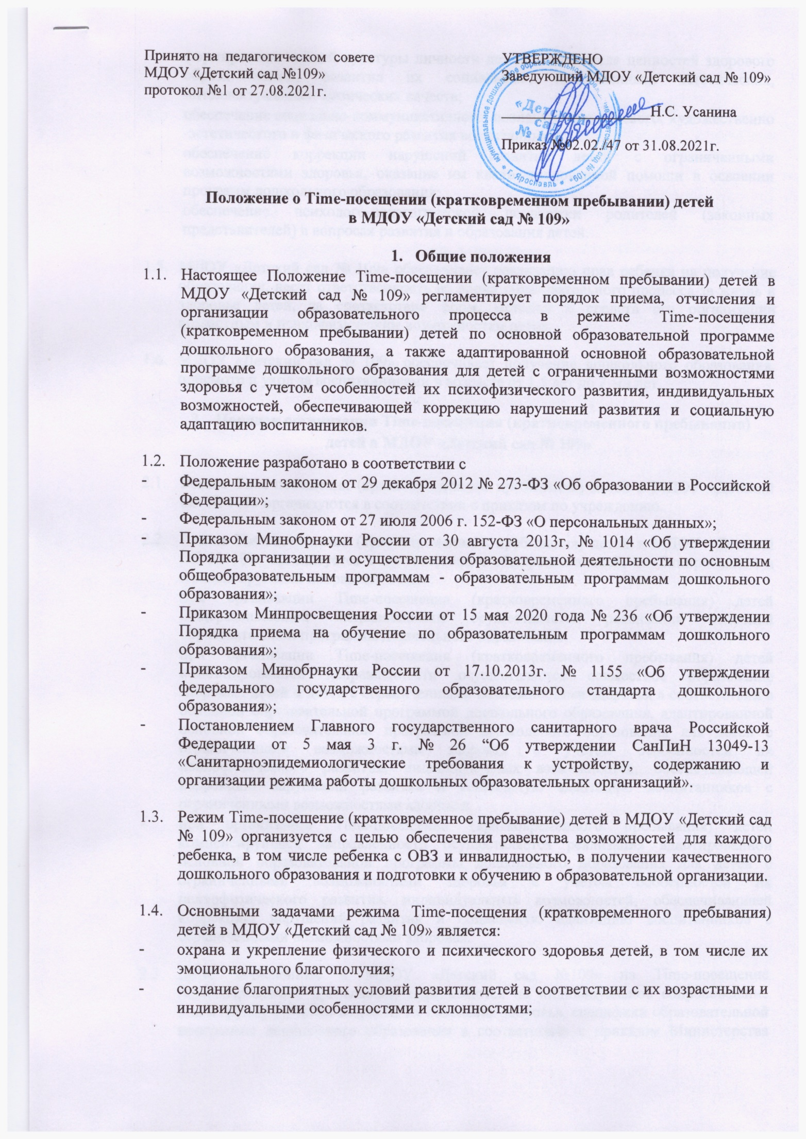

- формирования общей культуры личности детей, в том числе ценностей здорового образа жизни, развития их социальных, нравственных, эстетических, интеллектуальных, физических качеств;
- обеспечение социально-коммуникативного, познавательно-речевого, художественно -эстетического и физического развития воспитанников;
- обеспечение коррекции нарушений развития детей с ограниченными возможностями здоровья, оказание им квалифицированной помощи в освоении программ дошкольного образования;
- обеспечение психолого-педагогической поддержки родителей (законных представителей) в вопросах развития и образования детей.

  - МДОУ «Детский сад № 109» обеспечивает реализацию прав ребенка на получение образования, несет ответственность во время образовательного процесса за жизнь и здоровье детей, за соответствие форм, методов и средств его организации возрастным и психофизическим возможностям детей.

  - МДОУ «Детский сад № 109» обеспечивает получение дошкольного образования, присмотр и уход за воспитанниками в возрасте от 1,5 лет до 7-ми лет.

- Порядок организации Time-посещения (кратковременного пребывания)
детей в МДОУ «Детский сад № 109»

  - Режим Time-посещения (кратковременного пребывания) детей в МДОУ «Детский сад № 109» организуются в соответствии с приказом по учреждению.

  - Режим Time-посещения (кратковременного пребывания) детей в МДОУ «Детский сад № 109» организуется в соответствии с общеразвивающей, комбинированной и компенсирующей направленностью:
- при организации Time-посещения (кратковременного пребывания) детей общеразвивающей направленности осуществляется реализация основной образовательной программы дошкольного образования;
- при организации Time-посещения (кратковременного пребывания) детей комбинированной направленности осуществляется совместное образование здоровых детей и детей с ограниченными возможностями здоровья в соответствии с основной образовательной программой дошкольного образования, адаптированной основной образовательной программой дошкольного образования для детей с ограниченными возможностями здоровья с учетом особенностей их психофизического развития, индивидуальных возможностей, обеспечивающей коррекцию нарушений развития и социальную адаптацию воспитанников с ограниченными возможностями здоровья;
- при организации Time-посещения (кратковременного пребывания) детей компенсирующей направленности осуществляется реализация адаптированной основной образовательной программы дошкольного образования для детей с ограниченными возможностями здоровья с учетом особенностей их психофизического развития, индивидуальных возможностей, обеспечивающей коррекцию нарушений развития и социальную адаптацию воспитанников с ограниченными возможностями здоровья.

  - Дети, зачисленные в МДОУ «Детский сад №109» на Time-посещение (кратковременное пребывание) определяются на индивидуальное сопровождение или в группу с учетом возраста, их состояния здоровья, специфики образовательной программы дошкольного образования в соответствии с приказом Министерства просвещения Российской Федерации от 21 января 2019 г. № 32 и нормами, установленными СанПиН.

  - Режим работы, длительность пребывания детей при организации Time-посещения (кратковременное пребывание) регулируется договором между родителями (законными представителями) и образовательным учреждением и составляет без питания до 3-х часов, с питанием до 5-ти часов.

  - Должностной состав и количество работников при организации Time-посещения (кратковременное пребывание) детей, необходимых для обеспечения реализации программы, определяются ее целями и задачами, а также особенностями развития детей.

  - Педагогические работники, реализующие программы при организации Time-посещения (кратковременное пребывание) детей, должны обладать основными компетенциями, необходимыми для создания условий для развития детей.

- Организация образовательного процесса при режиме Time-посещения (кратковременного пребывания) детей

  - Содержание образовательного процесса при режиме Time-посещение (кратковременное пребывание), определяется основной образовательной программой дошкольного образования и адаптированной основной образовательной программой дошкольного образования для детей с ограниченными возможностями здоровья и инвалидностью.

  - Для коррекционной работы с детьми с ограниченными возможностями здоровья, осваивающими основную образовательную программу дошкольного образования, совместно с другими детьми при организации Time-посещения (кратковременного пребывания) комбинированной направленности, создаются специальные условия для получения дошкольного образования в соответствии с рекомендациями психолого-медико-педагогической комиссии.

  - При создании условий для работы с детьми-инвалидами, осваивающими основную образовательную программу дошкольного образования, учитывается индивидуальная программа реабилитации ребенка-инвалида.

  - Образовательный процесс при организации Time-посещения (кратковременного пребывания) детей, включает в себя гибкий режим пребывания, различные педагогические технологии, обеспечивающие индивидуальное личностно-ориентированное развитие ребенка и регламентируется календарным планом, расписанием образовательной деятельности, режимом дня.

  - Основной организационной формой работы при организации Time-посещения (кратковременного пребывания) детей, являются групповая (фронтальная), подгрупповая образовательная деятельность и индивидуальная коррекционная образовательная деятельность.

  - Групповая (фронтальная), подгрупповая образовательная деятельность проводится в соответствии с календарным планом, расписанием непосредственной образовательной деятельности.

  - Индивидуальная коррекционная образовательная деятельность проводится с учетом режима и психофизических особенностей развития детей.

  - Периодичность индивидуальной коррекционной образовательной деятельности определяется тяжестью нарушения развития ребенка и проводится в соответствии с индивидуальным образовательным маршрутом,

  - Продолжительность образовательной деятельности и режим работы при организации Time-посещения (кратковременного пребывания), организуется с учетом санитарно-гигиенических требований к максимально допустимому объему образовательной нагрузки на детей раннего и дошкольного возраста в организованных формах обучения.

  - Организация воспитательной работы предусматривает создание условий для развития различных видов деятельности с учетом целей, возможностей, интересов и потребностей детей.

  - Развивающая предметно-пространственная среда должна соответствовать требованиям Федерального государственного образовательного стандарта дошкольного образования.

  - При организации Time-посещения (кратковременного пребывания) допускается организация дополнительных образовательных услуг за рамками основной деятельности в установленном порядке (за счет увеличения продолжительности пребывания детей).

- Порядок приема, перевода и отчисление воспитанников

  - Прием детей на Time-посещение (кратковременное пребывание) осуществляется на основании заявления и договора с родителями, медицинского заключения о состоянии здоровья детей, документов, удостоверяющих личность родителей (законных представителей).

  - Дети с ограниченными возможностями здоровья принимаются на режим Time-посещение (кратковременное пребывание) по адаптированной основной образовательной программе дошкольного образования только с согласия родителей (законных представителей) и на основании рекомендаций психолого-медико-педагогической комиссии (приложение 1).

  - Заявление о приеме на Time-посещение (кратковременное пребывание) детей и копии документов регистрируются в журнале приема заявлений.

  - Заведующий МДОУ «Детский сад № 109» обязан ознакомить родителей (законных представителей) с уставом, лицензией на осуществление образовательной деятельности, образовательными программами, в том числе через информационные системы общего пользования.

  - Должностной состав сотрудников при организации Time-посещения (кратковременного пребывания) детей, осуществляющий воспитательно-образовательную деятельность, несёт полную ответственность за:
- жизнь и здоровье детей во время пребывания и до передачи родителям (или при передаче детей одного специалиста другому);
- выполнение внутренних локальных актов группы кратковременного пребывания;
- качество проведения образовательной деятельности;
- заполнение необходимой отчетной документации после проведения образовательной деятельности (ежедневные отчёты для родителей о делах дня).

  - Контроль за организацией Time-посещения (кратковременного пребывания) детей осуществляет администрация ДОУ.

  - Отчисление воспитанников с Time-посещения (кратковременного пребывания) детей производится в следующих случаях:
- по заявлению родителей (законных представителей);
- в связи с завершением срока освоения образовательной программы дошкольного образования.

- Права и обязанности участников режима Time-посещения
(кратковременного пребывания)

5.1. Участниками Time-посещения (кратковременного пребывания) являются воспитанники, родители (их законные представители), педагогические работники.

5.2. Права, социальные гарантии и обязанности каждого работника режима Time-посещения (кратковременного пребывания) определяются законодательством Российской Федерации, Уставом образовательного учреждения.

5.3. Права и обязанности родителей (их законных представителей) определяются Уставом образовательного учреждения.

- Организация образовательного процесса при режиме Time-посещения (кратковременного пребывания) детей

  - Содержание образовательного процесса при режиме Time-посещение (кратковременное пребывание), определяется основной образовательной программой дошкольного образования и адаптированной основной образовательной программой дошкольного образования для детей с ограниченными возможностями здоровья и инвалидностью.

  - Для коррекционной работы с детьми с ограниченными возможностями здоровья, осваивающими основную образовательную программу дошкольного образования, совместно с другими детьми при организации Time-посещения (кратковременного пребывания) комбинированной направленности, создаются специальные условия для получения дошкольного образования в соответствии с рекомендациями психолого-медико-педагогической комиссии.

  - При создании условий для работы с детьми-инвалидами, осваивающими основную образовательную программу дошкольного образования, учитывается индивидуальная программа реабилитации ребенка-инвалида.

  - Образовательный процесс при организации Time-посещения (кратковременного пребывания) детей, включает в себя гибкий режим пребывания, различные педагогические технологии, обеспечивающие индивидуальное личностно-ориентированное развитие ребенка и регламентируется календарным планом, расписанием образовательной деятельности, режимом дня.

  - Основной организационной формой работы при организации Time-посещения (кратковременного пребывания) детей, являются групповая (фронтальная), подгрупповая образовательная деятельность и индивидуальная коррекционная образовательная деятельность.

  - Групповая (фронтальная), подгрупповая образовательная деятельность проводится в соответствии с календарным планом, расписанием непосредственной образовательной деятельности.

  - Индивидуальная коррекционная образовательная деятельность проводится с учетом режима и психофизических особенностей развития детей.

  - Периодичность индивидуальной коррекционной образовательной деятельности определяется тяжестью нарушения развития ребенка и проводится в соответствии с индивидуальным образовательным маршрутом.

  - Продолжительность образовательной деятельности и режим работы при организации Time-посещения (кратковременного пребывания), организуется с учетом санитарногигиенических требований к максимально допустимому объему образовательной нагрузки на детей раннего и дошкольного возраста в организованных формах обучения.

  - Организация воспитательной работы предусматривает создание условий для развития различных видов деятельности с учетом целей, возможностей, интересов и потребностей детей.

  - Развивающая предметно-пространственная среда должна соответствовать требованиям Федерального государственного образовательного стандарта дошкольного образования.

  - При организации Time-посещения (кратковременного пребывания) допускается организация дополнительных образовательных услуг за рамками основной деятельности в установленном порядке (за счет увеличения продолжительности пребывания детей).

